Gömrük ödənişləri
Bu xidmət vasitəsilə gömrük ödənişləri etmək mümkündü. Elektron xidmətdən istifadə etmək üçün https://www.e-gov.az – “Elektron Hökumət” portalına daxil olaraq Dövlət Gömrük Komitəsi tərəfindən təqdim olunan elektron xidmətlərin siyahasından “Gömrük ödənişləri” elektron xidmətini seçmək lazımdır. (Şək:1)
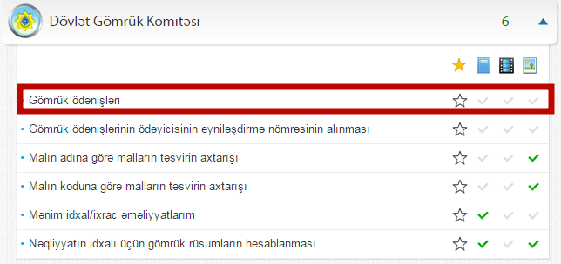
Şəkil:1
Xidmətə daxil olduqdan sonra açılan pəncərədə istifadəçi VÖEN-GÖÖEN, bəyannamə nömrəsi barədə məlumatı daxil etməlidir. (Şək:2)
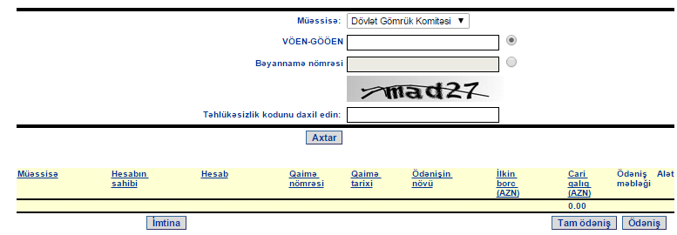
Şəkil:2
Sonda istifadəçi təhlükəsizlik kodunu daxil etdikdən sonra “Tam ödəniş” və ya “Ödəniş” düyməsindən istifadə etməklə ödənişi edə bilər.

